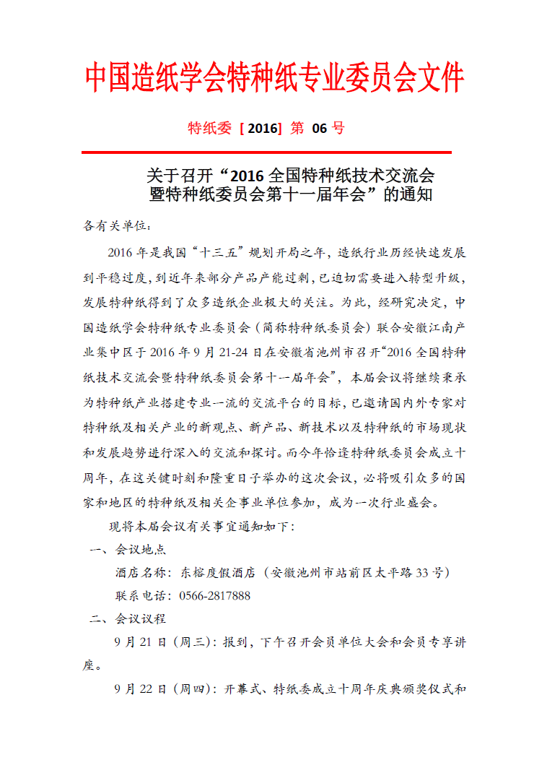

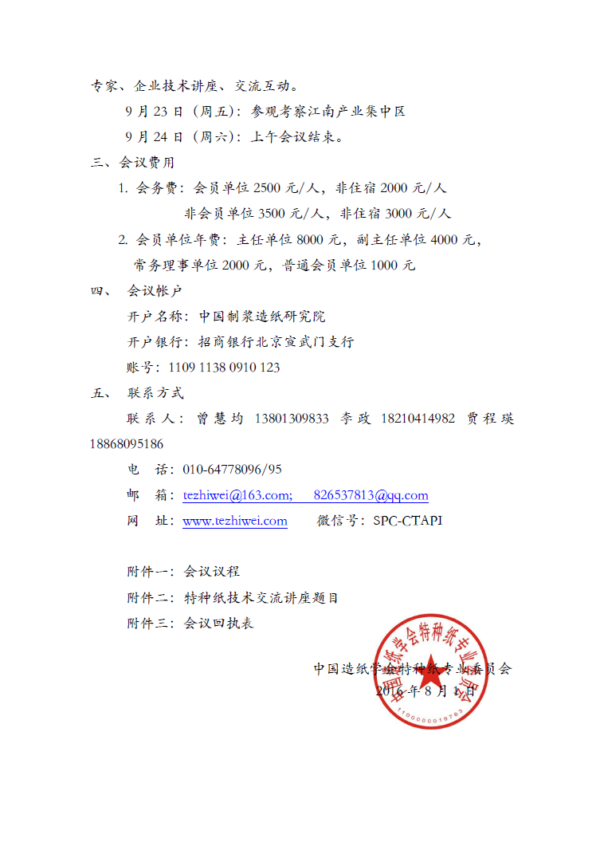

附件一：
日期 | 时 间 | 议程会议 | 主持人 | 地 点 | 备注
9月21日 | 全天 | 会议报到 | 曾慧均 | 酒店大堂
9月21日 | 15:00-17:00 | 1.会员大会；  2.会员专享讲座：  2015年国内特种纸产业发展概况及趋势（刘文，特种纸委员会秘书长） | 刘文 | 东榕国际  宴会厅 | 会员单位代表
9月21日 | 17:00-18:00 | 安徽江南产业集中区招商引资推介会 | 方操胜 | 东榕国际  宴会厅 | 参会代表
9月22日 | 8:10-8:30 | 自由交流 |  | 东榕国际  宴会厅 | 参会代表
9月22日 | 8:30--9:30 | 1.开幕式（领导致辞）  2.特纸委十周年庆典颁奖仪式 | 李义民 | 东榕国际  宴会厅 | 参会代表
9月22日 | 9:30-10:00 | 照相 | 曾慧均 | 东榕国际  宴会厅 | 参会代表
9月22日 | 10:00-12:00 | 专家企业讲座 | 李劲松 | 东榕国际  宴会厅 | 参会代表
9月22日 | 13:30-17:00 | 专家企业讲座 | 黄晓钢 | 东榕国际  宴会厅 | 参会代表
9月22日 | 17:00-18:00 | 交流互动 | 刘文 | 东榕国际  宴会厅 | 参会代表
9月23日 | 8:30 | 集合 | 李政 | 酒店门口 | 参会代表
9月23日 | 8:30--16:30 | 参观考察活动 | 章轶磊 | 江南产业  集中区 | 参会代表
9月24日 | 8:00-9:30 | 早餐后会议结束
会议议程

附件二：
特种纸技术交流讲座题目
序号 | 题 目 | 演讲者 | 单位名称
1 | 低成本生物活性纸传感器及未来的研究趋势 | 沈卫  化学工程系教授 | 澳大利亚莫纳什大学
2 | 矿物-TiO2复合颜料性能及其在造纸中的应用 | 丁浩  教授 | 中国地质大学（北京）材料科技与工程学院
3 | 中核钛白R-217在装饰纸中的应用技术创新 | 王小军  科技中心总经理助理 | 中核华原钛白股份有限公司
4 | 改性碳酸钙在喷墨打印纸中的应用与研究 | 刘满仓  中国区技术经理 | Omya(欧米亚)
5 | 特种纸涂布采用红外和热风干燥结合的优化解决方案 | Geert Dumortier  纸及纸板干燥部市场经理 | 法国太阳红外公司-贝卡尔特
6 | 新能源汽车轻量化用碳纤维纸的市场及研发 | 吴立群  研发中心主任 | 中国海诚工程科技股份有限公司
7 | 纳米纤维在特种功能材料中的应用 | 齐宏旭  博士 | 清华大学
8 | KJT自动水针换卷系统在特种纸机的应用 | 李清  运营总监 | 常州凯捷特水射流科技有限公司
9 | 化学长纤维的分散与成纸强度增强的研究 | 赵传山  教授 | 齐鲁工业大学
10 | 我国特种纸行业知识产权（专利）现状分析及对策 | 周军锋  副总经理 | 北京力量国际知识产权代理有限公司
11 | 热敏纸的制造工艺及前沿技术 | 丰福邦隆  董事长 | 丰福纸学企画
12 | 造纸用增强剂的开发与应用 | 毛翠  博士 | 中国制浆造纸研究院
13 | 细菌纤维素的特性及其对纸张性能的影响研究 | 金晶  研发中心副总监 | 北京观澜科技有限公司

附件三：
会议回执表
单位名称 |  |  |  | 传真
姓 名 | 性别 | 职务/职称 | 手机 | E-mail
预订房间 | 入住时间：9月 日，离店时间：9月 日  ○单住 （ ） 间 ○合住 （ ）间  备注：单住须补房间差价180元/天
会议费用 | 1.会员年费：○副主任单位 4000元 ○常务理事单位2000元○普通会员单位1000元  2.会务费：  ○会员单位2500元/人（含住宿） ○2000元/人 （住宿自理）  ○非会员单位3500元/人 （含住宿）○3000元/人 （住宿自理）  3.讲座费：○内资企业3000元 ○外资企业5000元 ○无  4.论文集彩页：○3500元 ○无  5.资料入袋费：○2000元 ○无  6.单住房间差价：○180元/天 （ ）天 共（ ）元 ○无
会议指定  账户 | 开户名称：中国制浆造纸研究院  开户银行：招商银行北京宣武门支行  账号：1109 1138 0910 123
费用合计 | 大写： |  |  | 小写：
说明：
1、为确保参会代表入住会议酒店，并享受优惠的会议价格，请提前将会议费汇至会议指定账户。没有提前交费或预订的代表，会务组不保证酒店入住房间。
2、代表确定参会后，请在9月10日前办理完银行汇款，并将银行汇款回单及回执表传真或发邮件至特纸委以确保预留房间。传真：010-64778094，邮箱：tezhiwei@163.com，感谢大家支持！

